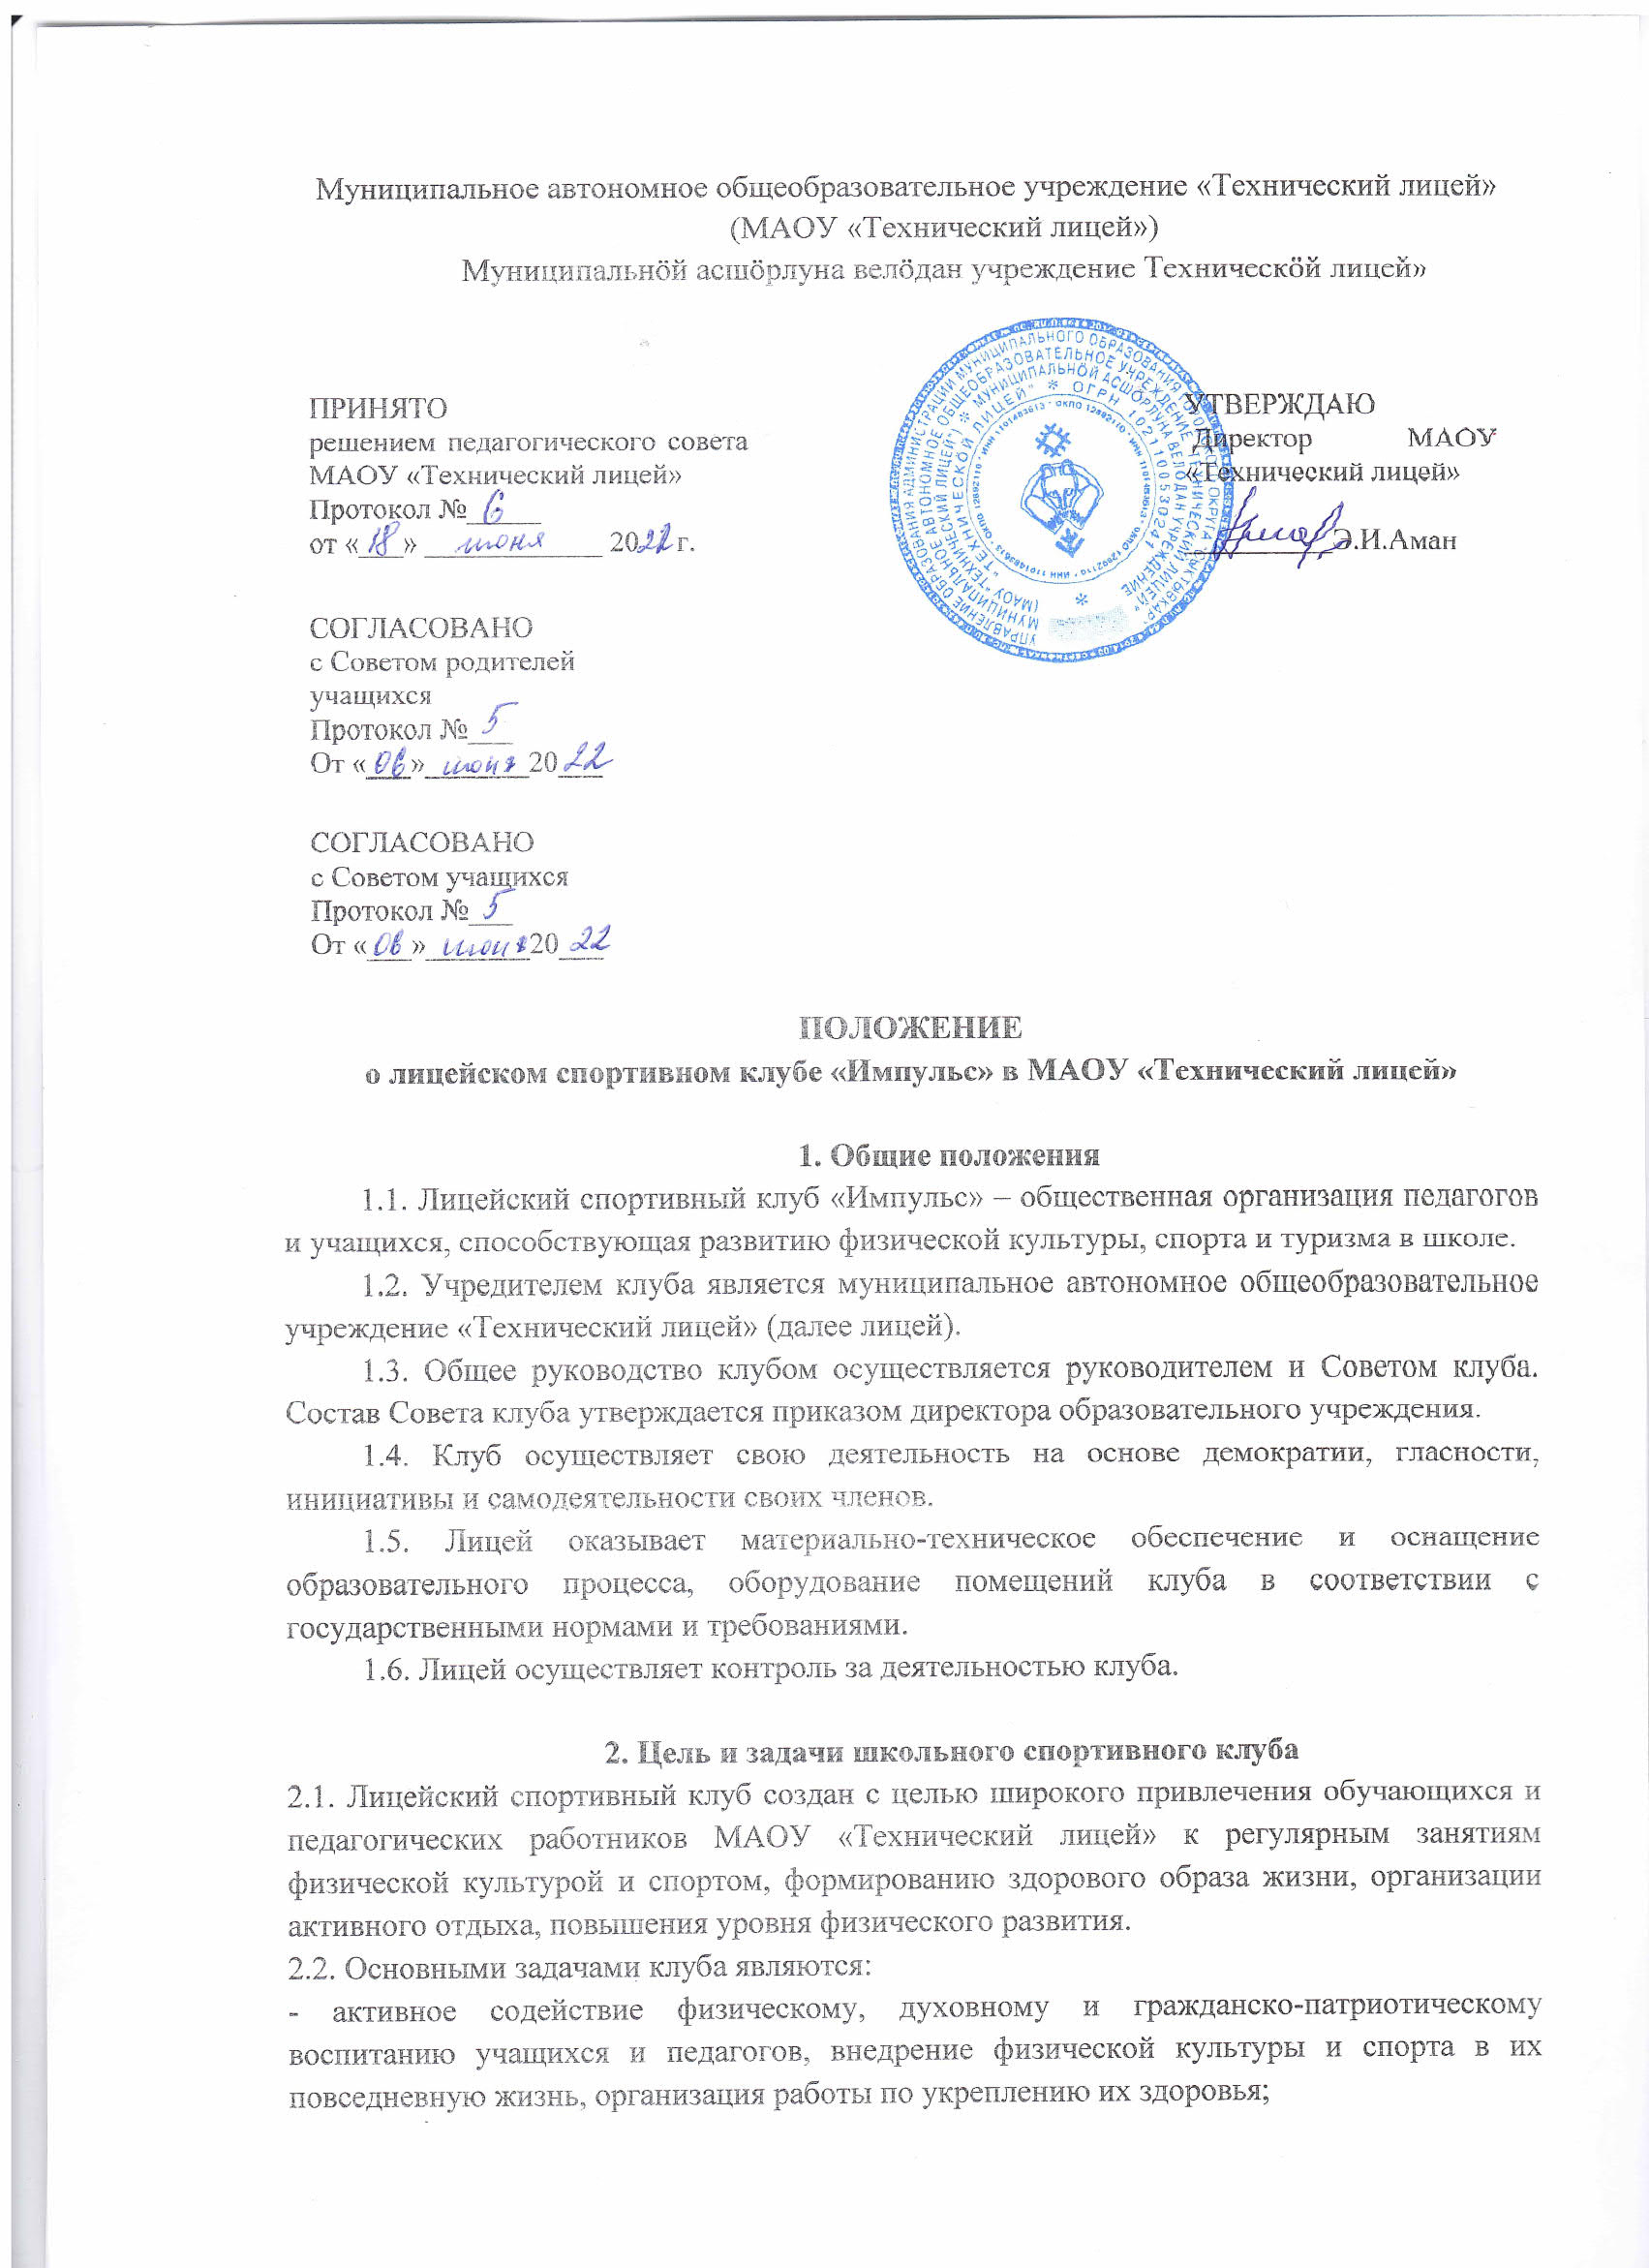
Муниципальное автономное общеобразовательное учреждение «Технический лицей»
(МАОУ «Технический лицей»)
Муниципальнöй асшöрлуна велöдан учреждение Техническöй лицей»

ПРИНЯТО
решением педагогического совета МАОУ «Технический лицей»
Протокол №_____
от «___» ____________ 20 г.
УТВЕРЖДАЮ
Директор МАОУ «Технический лицей»

__________Э.И.Аман

СОГЛАСОВАНО
с Советом родителей
учащихся
Протокол №___
От «___»_______20___

СОГЛАСОВАНО
с Советом учащихся
Протокол №___
От «___»_______20___

ПОЛОЖЕНИЕ
о лицейском спортивном клубе «Импульс» в МАОУ «Технический лицей»

1. Общие положения
1.1. Лицейский спортивный клуб «Импульс» – общественная организация педагогов и учащихся, способствующая развитию физической культуры, спорта и туризма в школе.
1.2. Учредителем клуба является муниципальное автономное общеобразовательное учреждение «Технический лицей» (далее лицей).
1.3. Общее руководство клубом осуществляется руководителем и Советом клуба. Состав Совета клуба утверждается приказом директора образовательного учреждения.
1.4. Клуб осуществляет свою деятельность на основе демократии, гласности, инициативы и самодеятельности своих членов.
1.5. Лицей оказывает материально-техническое обеспечение и оснащение образовательного процесса, оборудование помещений клуба в соответствии с государственными нормами и требованиями.
1.6. Лицей осуществляет контроль за деятельностью клуба.

2. Цель и задачи школьного спортивного клуба
2.1. Лицейский спортивный клуб создан с целью широкого привлечения обучающихся и педагогических работников МАОУ «Технический лицей» к регулярным занятиям физической культурой и спортом, формированию здорового образа жизни, организации активного отдыха, повышения уровня физического развития.
2.2. Основными задачами клуба являются:
- активное содействие физическому, духовному и гражданско-патриотическому воспитанию учащихся и педагогов, внедрение физической культуры и спорта в их повседневную жизнь, организация работы по укреплению их здоровья;
- создание условий для привлечения лицеистов к систематическим занятиям физической культурой, спортом и туризмом;
- организация занятий в спортивных секциях;
- активизация физкультурно-спортивной работы и участие всех учащихся и педагогов в спортивной жизни лицея;
- укрепление здоровья и физического совершенствования учащихся МАОУ «Технический лицей» на основе систематически организованных обязательных внеклассных спортивно-оздоровительных занятий всех детей;
- закрепление и совершенствование умений и навыков учащихся полученных на уроках физической культуры, формирование жизненно необходимых физических качеств;
- воспитание у лицеистов общественной активности и трудолюбия, творчества и организаторских способностей;
- проведение спартакиад, массовых спортивных соревнований, спортивных праздников и других мероприятий пропагандирующих занятия физической культурой и спортом;
- профилактика асоциальных проявлений в детской и подростковой среде, выработка потребности в здоровом образе жизни.

3. Функции клуба
3.1. Основными функциями лицейского спортивного клуба являются:
- организация постоянно действующих спортивных секций для учащихся;
- проведение внутрилицейских соревнований, товарищеских спортивных встреч между классами и другими школами;
- организация участия в соревнованиях, проводимых органами управления образования;
- проведение спортивных праздников, показательных выступлений ведущих спортсменов лицея, района, города;
- проведение широкой пропаганды физической культуры и спорта в лицее;
- расширение и укрепление материально-технической базы лицея (оборудование школьных спортивных сооружений и уход за ними, ремонт спортивного инвентаря);
- формирование сборных команд образовательного учреждения для участия в соревнованиях более высокого ранга (муниципальные, республиканские, федеральные соревнования).
4. Организация работы лицейского спортивного клуба
4.1. Непосредственное организационное и методическое руководство осуществляет руководитель лицейского спортивного клуба, назначаемый директором лицея. Руководство работой в классах осуществляют физкультурные организаторы, избираемые на учебный год.
4.2. Физкультурно-спортивный клуб ежегодно на своем собрании избирает Совет из 3-5 человек (председатель, заместитель председателя, секретарь, члены Совета. В совет клуба могут быть избраны и родители учащихся.

5. Права Совета лицейского спортивного клуба
5.1. Совет имеет право:
- утверждать план спортивно-массовых мероприятий на год;
- развивать творческую инициативу и самодеятельность учащихся, направленную на укрепление здоровья и улучшения успеваемости.
- представлять списки активистов, физкультурников и спортсменов для поощрения и награждения дирекцией лицея и вышестоящими физкультурными организациями;
- заносить в Книгу почета образовательного учреждения фамилии лучших активистов, физкультурников и спортсменов;
- выбирать делегатов на районную и городскую конференцию.

6. Обязанности членов лицейского спортивного клуба
6.1. Членами клуба могут быть ученики лицея, их родители, педагогические и другие работники лицея, принимающие участие в мероприятиях, проводимых клубом.
6.2. Члены клуба имеют право:
- избираться и быть избранными в совет клуба принимать участие в мероприятиях, проводимых клубом;
- пользоваться спортивным инвентарем и оборудованием, спортивными сооружениями;
- получать консультации и вносить предложения по улучшению работы клуба;
- заниматься физическими упражнениями, спортом, туризмом в секциях, командах клуба;
- участвовать в физкультурно-оздоровительных и спортивных мероприятиях, выступать на спортивных соревнованиях, спартакиадах, спортивных праздниках; носить спортивную форму, эмблему клуба.
6.3. Члены клуба обязаны:
- вести здоровый образ жизни, укреплять своё здоровье;
- регулярно заниматься физической культурой и спортом, улучшать свою физическую подготовленность;
- бережно относиться к имуществу и инвентарю;
- принимать участие в физкультурно-оздоровительных мероприятиях клуба;
- помогать клубу в проведении массовых мероприятий;
- соблюдать правила техники безопасности при проведении спортивных занятий;
- иметь собственную тренировочную форму для занятий;
- соблюдать требования положения о спортивном клубе и Устава.

7. Учет и отчетность
7.1. В лицейском спортивном клубе лицея ведется следующая документация:
- журнал учета работы спортивного клуба лицея и календарь спортивно-массовых мероприятий на учебный год;
- состав совета, комиссий, тренеров, преподавателей;
- состав занимающихся, расписание занятий;
- проведение физкультурно-спортивных мероприятий и результаты участия в соревнованиях;
- дневник учета физкультурно-спортивной работы класса, лицея;
- журнал учета занятий;
- книга рекордов учащихся лицея.

